附件6

2023年青岛莱西市金谷粮油有限公司
专业化人才招聘报名汇总表
应聘岗位：
姓名 |  |  |  | 性别 |  |  |  |  | 出生年月 |  |  |  |  | 照片
民族 |  |  |  | 政治  面貌 |  |  |  |  | 婚育状况
联系  电话 |  |  |  |  | 身份证  号码
现居住地  （请详细填写） |  |  |  |  | 户籍所在地
全日制学历 | 本科 |  |  |  | 毕业院校  及专业 |  |  |  |  |  |  |  |  | 毕业  时间
 | 研究生 |  |  |  | 毕业院校  及专业 |  |  |  |  |  |  |  |  | 毕业  时间
本人  身份 |  |  |  |  |  |  | 紧急联系人及联系方式
目前月薪（税前） |  |  |  |  |  |  | 期望月薪  （税前）
所获资质证书及荣誉
职业经验（自最后工作经历起填写）
工作起止  时间 |  |  |  |  |  |  | 单位名称
所任职务 |  |  |  |  |  |  | 公司简介
汇报对象 |  |  |  |  |  |  | 下属人数
所在部门 |  |  |  |  |  |  | 所在地区
工作职责 | 1.  2.  3.  4.
工作业绩 | 1.  2.  3.
项目经验
项目名称
项目职务
项目简介
项目职责 | 描述在项目中担任的角色，从事的具体工作
职业经验（自最后工作经历起填写）
工作起止  时间 |  |  |  |  |  | 单位名称
所任职务 |  |  |  |  |  | 公司简介
汇报对象 |  |  |  |  |  | 下属人数
所在部门 |  |  |  |  |  | 所在地区
工作职责 | 1.  2.  3.  4.
工作业绩 | 1.  2.  3.
项目经验
项目名称
项目职务
项目简介
项目职责 | 描述在项目中担任的角色，从事的具体工作
职业经验（自最后工作经历起填写）
工作起止  时间 |  |  |  |  |  |  |  | 单位名称
所任职务 |  |  |  |  |  |  |  | 公司简介
汇报对象 |  |  |  |  |  |  |  | 下属人数
所在部门 |  |  |  |  |  |  |  | 所在地区
工作职责 | 1.  2.  3.  4.
工作业绩 | 1.  2.  3.
项目经验
项目名称
项目职务
项目简介
项目职责 | 描述在项目中担任的角色，从事的具体工作
注：“本人身份”填写公务员、事业人员、国企人员、其他。
报名材料附件3：招聘须知签字，拍照上传

报名材料附件4：诚信承诺书手抄，拍照上传
报名材料附件5：教育部学历证书在线验证报告
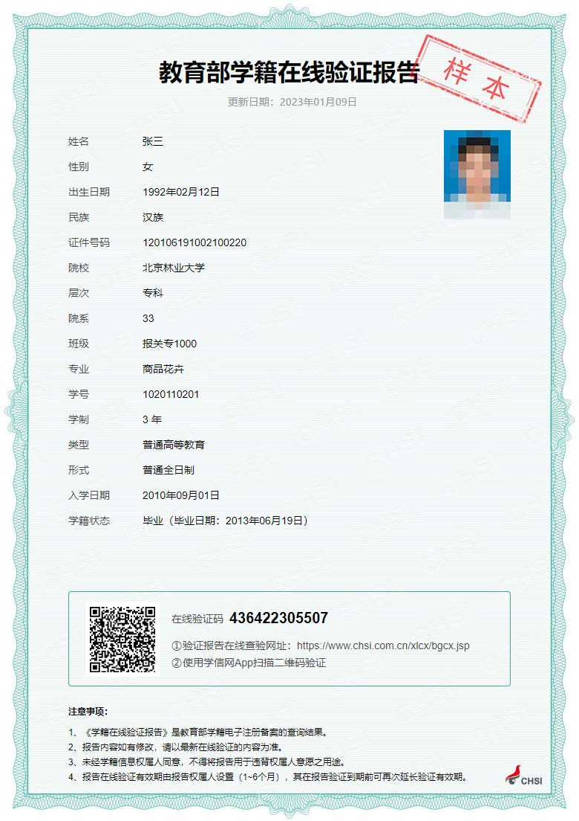

报名材料5：2寸电子版彩色照片，身份证正反面扫描件或照片

报名材料6：毕业证、学位证照片

报名材料7：无犯罪记录证明

报名材料8：体现本人业务成果、业务水平的证明材料，专业技术资格证书、职（执）业资格证书、各类获奖或荣誉证书等扫描件或照片。

